应急预案编号：BYSDLGS-620402
应急预案版本号：20190118

白银市动力公司
有限空间作业事故应急预案

编制单位：白银市动力公司

颁布实施日期：2019年3月15日
白银市动力公司

白银市动力公司关于下发实施
《白银市动力公司防恐应急预案的通知》

各部室、各水厂（所、车间、中心）：
《白银市动力公司有限空间作业事故应急预案》已经白银市水务局备案，现予以下发，请各部门学习贯彻落实。

批准单位：白银市动力公司
批 准 人：陈模贤

2019.3.15

内容提要
白银市动力公司有限空间作业事故应急预案共分13章，主要包括总则，危险源和危险性分析，应急组织体系，预防与预警，应急响应，应急响应措施、信息公开与舆情应对，后期处置，应急保障，教育培训和演练，奖惩办法，附则，附件。编制有限空间作业事故应急预案是应急管理工作的一项基础性工作，是全面做好突发事故事件应急管理工作的前提和保障，是加强生产经营单位安全管理、促进安全生产工作任务的保障。

编制小组
组 长：陈模贤
副组长：任文杰 苏宏文
成 员：张维忠 韩永刚 陈泮 李琤 杨志军 张帆
牛刚 何健 佟玉芳 滕泽云 薛小明 董明明 王宏伟
编写人员：张维忠 杨东兵
校 对：杨东兵 郭淑瑶

前言
有限空间作业事故应急预案是应急管理工作的一项基础性工作，也是全面做好突发事件应急管理工作的前提和保障。白银市动力公司充分认识应急预案编制工作的重要性，成立了白银市动力公司生产安全事故应急预案编制小组，公司经理陈模贤任组长，副经理任文杰、纪委书记苏宏文任副组长，成员有张维忠、韩永刚、陈泮、李琤、杨志军、张帆、牛刚、何健、佟玉芳、滕泽云、薛小明、董明明、王宏伟、杨东兵、郭淑瑶等。白银市动力公司生产安全事故应急预案编制小组组织相关部门认真编制了《白银市动力公司有限空间作业事故应急预案》，同时，邀请市水务局相关领导和专家进行了认真评审。市水务局相关领导和专家为白银市动力公司有限空间事故应急预案的完善提出了许多宝贵意见和建议，白银市动力公司针对有限空间应急预案存在的问题、不足，认真落实各位领导和专家的评审意见，按照各位领导和专家提出的宝贵意见和建议，一项一项对照修改和完善，不断提高了白银市动力公司生产安全事故应急预案的科学性、规范性、全面性、针对性和实操性，进一步夯实了白银市动力公司安全生产基础。
在白银市动力公司有限空间作业事故应急预案编制工作中，市水务局领导和专家为我们提供了许多宝贵的意见和建议，在此表示衷心的感谢！由于编者水平有限，书中难免有不妥之处，敬请广大职工批评指正！
编者

目录
1总则 1
1.1编制目的 1
1.2编制依据 1
1.3应急预案体系 1
1.4应急工作原则 1
1.5应急工作任务 2
1.6适用范围 2
2危险性分析 2
2.1企业概况 2
2.2危险源与风险分析 3
2.3白银市动力公司危险源分析表 4
2.4隐患排查治理 5
3白银市动力公司应急组织机构及职责 6
3.1白银市动力公司应急组织结构图 6
3.2白银市动力公司应急领导小组 6
3.3 应急指挥部成员及职责 6
3.4 应急办公室成员及职责 7
3.5 现场应急指挥 8
3.6 现场应急指挥及职责（现场应急指挥救援按属地划分） 8
3.7专业分队成员及职责 9
3.7.1应急抢险救援组 9
3.7.2抢修组 9
3.7.3医疗组 9
3.7.4警戒保卫组 9
3.7.5物资保障组 10
3.7.6设备技术保障组 10
3.7.7通讯联络组 10
3.7.8、接待组 10
3.7.9人员疏散组 10
3.7.10灭火行动组 10
3.8应急信息报告联络图 11
3.9维修抢修制度 11
3.10有限空间安全作业五条规定 12
4预防与预警 13
4.1危险源监控： 13
4.2事故预防措施： 13
4.3预警行动 13
4.3.1发布预警 14
4.3.2预警行动措施 14
4.3.3预警终止 14
4.4 信息报告与处置 14
4.4.1事故信息报告 14
4.4.2报告方式 14
4.4.3报告程序和时限 15
4.4.4报告内容和要求 15
4.4.4.1快报 15
4.4.4.2书面报告 15
4.4.5报告受理 15
4.4.6先期处置 15
5应急响应 16
5.1 响应分级 16
5.2响应程序 18
5.2.1启动响应 18
5.2.2成立应急指挥 18
5.2.3会商确定方案 18
5.2.4应急行动 18
5.2.5现场应急处置 18
5.2.6应急避险 18
5.2.7扩大应急 18
5.3应急响应结束 18
6应急响应措施 18
6.1中毒应急响应 19
6.1.1临界状态 19
6.1.2危害分析 19
6.1.3应急响应措施 19
6.2缺氧窒息急救措施 19
6.2.1临界状态 20
6.2.2危害分析 20
6.2.3应急响应措施 20
6.3触电事故应急响应 20
6.3.1临界状态 20
6.3.2危害分析 20
6.3.3应急响应措施 20
6.4挤压受伤事故应急响应 20
6.4.1临界状态 20
6.4.2危害分析 21
6.4.3应急响应措施 21
6.5机械伤害（物体打击）事故应急响应 21
6.5.1临界状态 21
6.5.2危害分析 21
6.5.3应急响应措施 21
6.6高处坠落事故应急响应 22
6.6.1临界状态 22
6.6.2危害分析 22
6.6.3应急响应措施 22
6.7淹溺事故应急响应 23
6.7.1临界状态 23
6.7.2危害分析 23
6.7.3应急响应措施 23
6.8碰伤事故应急响应 24
6.8.1临界状态 24
6.8.2危害分析 23
6.8.3应急响应措施 24
6.9火灾事故应急响应 24
6.9.1临界状态 24
6.9.2危害分析 24
6.9.3应急响应措施 24
7信息发布与舆情应对 24
7.1信息报告 24
7.2信息发布 25
7.3舆情应对 25
7.4事故分析总结 25
8后期处置 25
8.1责任部门 25
8.2工作内容 25
9保障措施 25
9.1通信与信息保障 25
9.2应急队伍保障 26
9.3应急物资装备保障 26
9.4经费保障 26
9.5装备技术保障 26
9.6其他保障 26
教育培训演练 26
10.1教育培训 26
10.2演练 27
11奖罚 27
11.1奖励 27
11.2处罚 27
11.3奖惩实施部门 27
12、附则 27
12.1应急预案备案 28
12.2维护和更新 28
12.3制定与解释 28
12.4预案实施 28
12.5监督检查 28
13、附件 28
附件1：事故分级标准 29
附件2：事故分级响应对应表 30
附件3：白银市动力公司应急组织结构图 31
附件4：白银市动力公司应急指挥组织图 32
附件5：白银市动力公司应急救援流程图 33
附件6：白银市动力公司应急信息报告、联络图 34
附件7：白银市动力公司维修抢修流程图 35
附件8：应急指挥-协调人员名单及联系电话 36
附件9：应急物资装备一览表 38
附件10：白银市动力公司水川水厂供水工艺流程图 39
附件11：白银市动力公司武川水厂工艺流程简图 41
附件12：白银市动力公司污水处理厂工艺流程图 42
附件13：白银市动力公司事故（事件）报告登记表 43
附件14：应急工作关联单位、人员通信联系方式 44

1总则
1.1编制目的
有限空间作业易造成中毒、缺氧窒息、触电、碰伤、摔伤、撞伤、机械伤害等事故。为了加强有限空间作业安全管理，预防、减少和控制中毒、缺氧窒息、触电、碰伤、摔伤、撞伤、机械伤害等事故，切实保护从业人员的生命安全，结合有限空间作业（生产）实际，制定本制度。
1.2编制依据
公司生产安全事故应急预案编制依据《中华人民共和国安全生产法》（2015修订）、《生产经营单位生产安全事故应急预案编制导则》（AQ/T9002-2016）、《中华人民共和国生活饮用水卫生标准》（GB 5749-2006）、《中华人民共和国突发事件应对法》（主席令第69号）、《中华人民共和国反恐怖主义法》（主席令第36号）、《建设工程安全生产管理条例》（国务院第393号）、《城市供水行业反恐怖防范工作标准》（建城【2016】203号）、《水利工程建设安全生产管理规定》（水利部令第26号）、《甘肃省安全生产条例》（2016年7月1日施行）、《白银市生产安全事故应急预案》等法规，结合公司给排水生产工作实际制定本预案。
1.3应急预案体系
本应急预案体系包括：有限空间中毒事故应急预案、有限空间缺氧窒息事故应急预案、有限空间机械伤害事故应急预案、有限空间触电事故应急预案、有限空间摔伤碰伤撞伤事故应急预案等。
1.4应急工作原则
1、坚持“安全第一、预防为主”。2、坚持“以人为本、救人优先”。3、坚持“属地为主，部门协调”。4、坚持“统一指挥、分级负责、协调配合”。5、坚持“快速反应，科学处置”。6、坚持“预防为主，平战结合”。7、坚持“事故部门自救、公司内部救援和政府外部救援相结合”。在应急救援过程中，公司内任何部门、个人均要服从应急救援指挥部的统一指挥，不得阻拦和拒绝应急救援指挥部调用的任何物资、设备、人员和占用场地。本预案内各应急救援组，要及时掌握事故现场情况，在保证自身安全的情况下，迅速、有效、高效地组织救援工作。
1.5应急工作任务
迅速有效地控制和处置有限空间作业事故，避免事故扩大和防止次生、衍生事故的发生，最大限度地减少人员伤亡和财产损失、环境破坏、社会影响。
1.6适用范围
本预案适用于我公司从事有限空间作业中所发生的中毒、窒息、触电、机械伤害、高处坠落、淹溺等事故的应对工作。
2、危险性分析
2.1企业概况
白银市动力公司为市属国有企业，成立于1993年，注册资金12844万元，现有职工238人，公司下设16个部门、车间（所）。主要业务为城市自来水供应和城市生活污水处理。
公司现有水厂2座，供水规模为18万吨/日，生产水5万吨，生活水13万吨。其中：水川水厂位于白银市水川镇，水源为黄河水，日处理工业水5万吨，日处理生活水5万吨；武川水厂位于白银市武川乡东涧沟内，日处理生活水8万m³，水源为大通河水。
公司有污水处理厂1座，规模为处理污水4万吨/日。污水处理工艺采用改良型卡鲁塞尔2000氧化沟工艺，污泥处理工艺采用污泥浓缩脱水一体机工艺。处理后水质可达到《城镇污水处理厂污染物排放标准》（GB18918-2002）一级B标准。
2.2危险源与风险分析
根据公司给排水生产经营活动特点，按照《重大危险源辨识》（GB18218-2009）和《关于开展重大危险源监督管理工作的指导意见》（安监管协调字〔2004〕56号）等相关法规、标准，结合本公司自身实际，对本公司范围内包括生产经营场所、生产工艺、机械设备、电气设备、危险化学品、压力管道等进行辨识，对辨识出的危险源进行风险分析，可能产生触电、中毒、窒息、坠落、淹溺等重大风险。

 |  | 白银市动力公司危险源分析表
序  号 | 危险源 |  |  |  |  |  |  |  |  |  |  |  |  | 事故事件诱因
序  号 | 名称 | 水川  水厂 | 武川  水厂 | 污水  处理厂 | 营业所 | 机电维  修车间 | 水质检  测中心 | 生产  调度部 | 设备  技术部 | 物资  供应部 | 办公室 | 工程部 | 财务部 | 事故事件诱因
1 | 水质异常 | 较重 | 较重 | 较重 | 无 | 无 | 无 | 无 | 无 | 无 | 无 | 无 | 无 | 上游污染
2 | 爆管 | 严重 | 较重 | 一般 | 严重 | 较重 | 无 | 无 | 无 | 无 | 无 | 无 | 无 | 水锤、施工  地质变化
3 | 电气设  备故障 | 严重 | 严重 | 严重 | 严重 | 严重 | 一般 | 一般 | 一般 | 一般 | 一般 | 一般 | 一般 | 设备老化、操作不当
4 | 机械设  备故障 | 较重 | 较重 | 较重 | 较重 | 较重 | 一般 | 一般 | 一般 | 一般 | 一般 | 一般 | 一般 | 设备老化、操作不当
5 | 危化品泄露 | 无 | 一般 | 一般 | 无 | 无 | 无 | 无 | 无 | 一般 | 无 | 无 | 无 | 设备老化、操作不当
6 | 中毒 | 一般 | 一般 | 一般 | 较重 | 一般 | 较重 | 无 | 无 | 一般 | 无 | 无 | 无 | 防范不力、操作不当
7 | 灼伤 | 一般 | 一般 | 一般 | 一般 | 一般 | 较重 | 无 | 无 | 一般 | 无 | 无 | 无 | 设备老化、操作不当
8 | 被盗 | 一般 | 一般 | 一般 | 一般 | 一般 | 一般 | 一般 | 一般 | 较重 | 一般 | 一般 | 一般 | 管理不当
10 | 窒息 | 一般 | 一般 | 一般 | 较重 | 一般 | 一般 | 无 | 无 | 无 | 无 | 无 | 无 | 防范不力、操作不当
11 | 触电 | 较重 | 较重 | 较重 | 较重 | 较重 | 较重 | 一般 | 一般 | 一般 | 一般 | 一般 | 一般 | 设备老化、操作不当
12 | 挤压 | 一般 | 一般 | 一般 | 较重 | 一般 | 一般 | 一般 | 一般 | 一般 | 一般 | 一般 | 一般 | 操作不当
13 | 机械伤害 | 一般 | 一般 | 一般 | 较重 | 较重 | 一般 | 一般 | 一般 | 一般 | 一般 | 一般 | 一般 | 设备故障、操作不当
14 | 坠落 | 一般 | 一般 | 一般 | 较重 | 严重 | 一般 | 一般 | 一般 | 一般 | 一般 | 一般 | 一般 | 操作不当、监护不力
15 | 电气火灾 | 较重 | 较重 | 较重 | 较重 | 较重 | 较重 | 较重 | 较重 | 较重 | 较重 | 较重 | 较重 | 设备老化、操作不当
16 | 辅料火灾 | 无 | 无 | 严重 | 无 | 无 | 无 | 无 | 无 | 无 | 无 | 无 | 无 | 管理不当
17 | 室外火灾 | 一般 | 一般 | 一般 | 一般 | 一般 | 一般 | 一般 | 一般 | 一般 | 一般 | 一般 | 一般 | 管理不当
18 | 库房火灾 | 一般 | 一般 | 一般 | 较重 | 一般 | 一般 | 一般 | 一般 | 较重 | 一般 | 一般 | 一般 | 管理不当
19 | 室内火灾 | 较重 | 较重 | 较重 | 较重 | 较重 | 较重 | 较重 | 较重 | 较重 | 较重 | 较重 | 较重 | 管理不当
20 | 化验室火灾 | 无 | 无 | 一般 | 无 | 无 | 较重 | 无 | 无 | 无 | 无 | 无 | 无 | 设备故障、操作不当
21 | 防汛防洪 | 较重 | 较重 | 较重 | 一般 | 无 | 无 | 无 | 无 | 无 | 无 | 无 | 无 | 雨量较大、雨期较长
22 | 爆炸事件 | 一般 | 一般 | 一般 | 一般 | 一般 | 一般 | 一般 | 一般 | 一般 | 一般 | 一般 | 一般 | 社情复杂
23 | 投毒事件 | 一般 | 较重 | 一般 | 一般 | 一般 | 一般 | 一般 | 一般 | 一般 | 一般 | 一般 | 一般 | 社情复杂
24 | 调度系统  入侵事件 | 无 | 一般 | 一般 | 无 | 无 | 无 | 较重 | 无 | 无 | 无 | 无 | 无 | 系统缺陷
25 | 纵火事件 | 一般 | 一般 | 一般 | 一般 | 一般 | 一般 | 一般 | 一般 | 一般 | 一般 | 一般 | 一般 | 社情复杂
26 | 暴力事件 | 一般 | 一般 | 一般 | 一般 | 一般 | 一般 | 一般 | 一般 | 一般 | 一般 | 一般 | 一般 | 社情复杂
27 | 无人机  袭扰事件 | 较重 | 较重 | 无 | 无 | 无 | 无 | 无 | 无 | 无 | 无 | 无 | 无 | 社情复杂
2.3白银市动力公司危险源分析表
2.4隐患排查治理
认真贯彻“安全第一，预防为主，综合治理”的方针，针对“人的不安全行为，物与环境的不安全状态和管理缺陷” 等问题，认真开展安全生产检查和安全隐患排查活动。安全生产检查和安全隐患排查工作，要坚持“抓生产必须先抓隐患整改”原则、坚持“谁主管、谁负责”原则、坚持“谁检查、谁签字、谁负责”的原则；坚持“谁在岗、谁负责”的原则；坚持“谁存在事故隐患，谁负责进行整改”的原则；坚持“隐患建档立卡和整改销号”制度，确保检查排查工作规范。安全生产检查和安全隐患排查工作，要采取定期与不定期检查排除相结合，综合与专项检查排查相结合等措施，确保隐患及时发现，及时整改，及时消除，积极预防生产安全事故。
《安全生产法》关于从业人员的安全生产义务主要有四项：即遵章守规，服从管理;佩戴和使用劳动防护用品;接受培训，掌握安全生产技能;发现事故隐患及时报告。从业人员有权了解其作业场所和工作岗位存在的危险因素、防范措施及事故应急措施。
3应急组织机构及职责

3.1白银市动力公司应急组织结构图
现 场 应 急 指 挥 中 心
应急抢险救援组
应 急 领 导 小 组
善 后 事 务 处 理
医疗组
通讯、联络、接待组

警戒保卫和疏散组

物资设备技术保障组
事 后 生 产 恢 复
抢修组

3.2白银市动力公司应急领导小组
组长：公司经理
副组长：分管安全生产工作副经理
成员：各部门、各水厂行政负责人
应急领导小组的职责：判定危险程度，决定应急方案，指定现场应急指挥，启动应急预案等。
3.3 应急指挥部成员及职责：
总指挥：陈模贤
副总指挥：任文杰
成 员：张维忠、韩永刚、陈泮、李琤、杨志军、张帆、牛刚、何健、佟玉芳、滕泽云、王宏伟、薛小明、董明明等
职 责：①接受上级部门、当地政府应急救援中心的领导并落实指令。②组织本单位安全生产检查及时消除各类安全事故隐患。③组织制定本单位生产安全事故应急预案。④负责本单位发生的生产安全事故先期处置和善后工作。⑤配合专业部门进行事故现场的应急抢救工作。⑥及时准确向当地政府及有关部门报告事故情况。⑦组织开展应急预案演练，补充完善本单位应急预案。
3.4 应急办公室成员及职责
成立生产安全事故应急办公室（以下简称“应急办”），应急办设在生产调度部 ，由生产调度部部长张维忠兼任应急办主任。
应急办主任：张维忠
成 员：唐文星、卢福海、马磊、霍小勇、常自峰、杨超、李鹏、田种尧、雷虹、李森、王卓伟、杨东兵等
职 责：①设专人24小时值班。②接到事故报警后，及时向应急指挥部总指挥、副总指挥报告。③事故发生时，负责判断并启动相应的应急处置方案。
白银市动力公司应急指挥组织图：
白银市动力公司
应急指挥部
应急指挥部
应急办公室
（生产调度部）

水川水厂
救援组

营业所救援组

污水车间
救援组

武川水厂
救援组
3.5现场应急指挥
现场指挥：由事故发生所在部门（单位）的负责人担任或由应急领导小组指定。现场应急指挥人员必须熟悉现场情况，熟悉生产工艺，熟悉应急救援程序，头脑冷静、反应迅速，指挥科学，协调合理。
现场应急指挥职责：调度、指挥现场各专业应急小组的工作，有权采取一切必要手段和措施，减少人员伤亡和财产损失、阻止事故扩大、尽快恢复生产。
3.6 现场应急指挥及职责：（现场应急指挥救援按属地划分）
水川水厂现场应急指挥负责人： 牛刚
成 员：唐文星 雷虹 周毅军 肖明 雒云峰 汪金银
武川水厂现场应急指挥负责人：何健
成 员：卢福海 马磊 田种尧 王兴银 王程 王刚
污水处理厂现场应急指挥负责人：佟玉芳
成 员：常自峰 霍小勇 马致元 李森 顾万青 尚兴选 张兴昌 李茂盛
营业所现场应急指挥负责人：滕泽云
成 员：杨昶 李鹏 王卓伟 李志华 张晓波 刘永 刘怀礼
职责：（1）设专人24小时值班。（2）接到事故报警后，及时向应急指挥部总指挥、副总指挥报告。（3）事故发生时，负责判断并启动相应的应急处置方案。（4）接受应急指挥部命令，组织开展应急救援、抢险、抢修、人员疏散等工作。
3.7专业分队成员及职责
3.7.1应急抢险救援组
组长：由发生事故单位副职担任。
成员：由发生事故单位职工、机电车间和营业所部分职工组成。
职责：救护伤员，控制事故，抢救重要设备设施和资料等。
3.7.2抢修组
队长：由机电维持车间主任担任。
成员：机电维修车间职工、营业所维修车间职工组成。
职责：抢修给排水设备设施，及时恢复给排水生产。
3.7.3医疗组
组长：水质检测中心主任担任
成员：化验室职工组成。
职责：救护、转移伤员等。
3.7.4警戒保卫组
组长：由发生事故单位支部书记担任。
成员：由公司保卫人员组成。
职责：合理划定警戒区域，布设警戒线，组织开展巡逻巡查等。
3.7.5物资保障组
组长：由物资供应部部长担任。
成员：由物资供应部和发生事故单位的库管组成。
职责：提供应急物料。
3.7.6设备技术保障组
组长：由设备技术部部长担任。
成员：由设备技术部和机电维修车间职工组成。
职责：提供应急设备和技术服务。
3.7.7通讯联络组
组长：由客服信息中心主任担任。
成员：由客服信息中心成员组成。
职责：提供通讯保障，发布有关信息等。
3.7.8、接待组
组长：由公司办公室主任担任。
成员：由办公室职工组成。
职责：接待上级工作人员和伤亡职工家属。
3.7. 9人员疏散组
组长：由公司党群部部长担任。
成员：党群部职工和人力资源部职工组成。
职责：清除道路障碍，确定疏散路线，引导人员有序疏散到安全地带。
3.7.10灭火行动组
组长：由发生火灾事故单位副职担任。
组成：由发生火灾的单位干部职工、公司的机电车间职工、营业所维修班组职工和公司义务消防队员组成。
职责：负责按照预案或现场指挥员的指令及时扑救初起火源，控制并消灭火灾；配合专业消防人员进行灭火抢险工作；负责消防车的引导及道路的疏通工作。灭火行动组要以最快速度赶扑火灾现场，在第一时间处置火灾、爆炸等突发事件，用消火栓、灭火器现场灭火、 控制火情并迅速上报火灾情况。
3.8应急信息报告、联络图如下
危
急
警
情
报110
一般险情报公司调度和安全部门
危急人员伤亡报120
危急火情报119

公司安全生产委员会和公司领导
向上级主管部门和安全生产管理部门报告
事故和事故先兆发生处危险源所在水厂（所、、中心、车间）、班组
直接上级、水厂（所、中心、车 间 ）

按 事 故 预 案 处 理
各应急专业小组
领导小组和应急指挥部

3.9维修抢修制度
一是强化抢修维修工作机制。公司要形成“主管生产经理负总责、生产调度部指挥协调、维修部门具体运作、相关部门协同配合”的有效机体，确保抢修维修工作规范实施。二是加强维修抢修方案论证。每项维修工作要在现场勘查、商讨论证、集思广益的基础上制定维修方案，并且要有备选方案；担任维修任务的部门、车间在制定维修方案时，要把实际困难考虑的充分一些、不利因素要设想的全面一些，确保抢修维修工作高效运作。三是按照抢修维修方案备齐机械设备。维修抢修工作是公司工作中的难点和重点，担负维修抢修任务的部门、车间，要认真管理维护保养车辆、机械、工具、仪器等，确保其性能可靠、状态良好；对有利于提高工作效率的先进设备、工具等，相关部门要及时提出采购计划，公司要优先选购。四是备齐备足维修抢修材料。公司担任抢修维修任务的部门、车间，提前备齐备足各类备件备品备料等，确保各类抢修维修所需物料“质量可靠、品种齐全、数量充足”。五是加强维修抢修工作中的安全管理。公司广大干部职工要树立“安全就是效益”的理念，认真贯彻落实“安全第一，预防为主”方针，落实事前告诫谈话制度，针对抢修维修工作的关键点和危险点，认真开展宣传教育和事前告诫谈话，强化事故防范意识；落实劳防用品，督促作业人员正确佩戴使用安全防护用品；落实安全监护，严防误操作事故发生；落实“轮班作业”制度，避免疲劳作战；落实现场监管，杜绝“三违”现象。同时要认真考虑温度、雨雪、大风、照明、噪声、震动、地质等环境因素对抢修维修作业的影响，做到未雨绸缪、有备无患，确保维修抢修工作安全进行。
3.10有限空间安全作业五条规定
1、必须严格实行作业审批制度，严禁擅自进入有限空间作业。
2、必须做到“先通风、再检测、后作业”，严禁通风、检测不合格作业。
3、必须配备个人防中毒窒息等防护装备，设置安全警示标识，严禁无防护监护措施作业。
4、必须对作业人员进行安全培训，严禁教育培训不合格上岗作业。
5、必须制定应急措施，现场配备应急装备，严禁盲目施救。
4预防与预警
4.1危险源监控：
1、生产调度部（应急办公室）24小时值班。
2、明确重大危险源的安全管理与监管责任，定期检测、评估、监控危险源，制定应急预案。
3、各部门（所、车间、水厂）值班人员加强对危险源的巡视检查，发现问题，及时汇报和解决。
4、完善视频监控、红外线报警、电子围栏等设施。
4.2事故预防措施：
1、认真落实安全生产责任制、安全生产规章制度和安全操作规程，不断完善生产安全事故应急预案。
2、认真开展安全生产检查和安全隐患排查活动，及时对设备设施的不安全状态、人的不安全行为，以及安全管理上的缺陷等隐患进行整治，采取有效的防护措施。
3、认真执行消防制度，保证消防设备、设施、器材、应急照明的完好有效使用。安全疏散通道，安全出口畅通，安全指示标志明显等。
4、认真执行《反恐怖法》，积极防范和有效处置反恐事件。
5、在危险要害部位，设置明显的安全警示标志，便于公众识别。
6、加强对员工安全生产教育培训，定期开展应急演练活动，提高安全生产意识，掌握安全生产技能，提高应对处置生产事故的能力。
7、进一步加强人防、落实物防和提升技防，夯实安全生产基础。
4.3预警行动
4.3.1发布预警
根据生产运行、设备状况、环境变化发布险情。
4.3.2预警行动
事故隐患和险情发布后，各相关部门应开展应急准备工作，一是落实组织，确保一声令下能够“收得拢、开得动”；二是落实应急方案，做到应急方案与事故和险情不脱节，确保管用有效；三是落实应急机械设备，确保出警处突迅速高效；四是落实应急物料，确保应急有备无患；五是落实应急队伍，确保一旦有事，能够“拉得出、顶得上、起作用”。同时，各相关部门要密切监控事故隐患和险情发展变化，加强检查巡查，采取有效措施控制事态发展。
4.3.3预警终止
当事故隐患和险情到达有效控制后，由预警信息发布部门宣布解除预警。
4.4 信息报告与处置
4.4.1事故信息报告
1、事故发生后，第一发现人立即向单位负责人报告，并尽可能阻止事故的蔓延扩大。
2、现场负责人用最快速度汇报应急指挥部成员，应急指挥部成员到达现场，根据实情，及时启动应急预案，并迅速做出响应，进入相应的应急状态，依据职责分工履行各自所应承担的职责。
3、事故发生后，如事态继续发展扩大，指挥部立即将本单位事故发生的地点、起始时间、具体部位、人员伤亡情况、可能影响范围及已采取的措施等上报白银市应急办公室。
4.4.2报告方式
事故报告方式分快报和书面报告。
4.4.3报告程序和时限
一般事故事故发生后，事故现场有关人员应当立即向本单位负责人报告；单位负责人接到报告后，应当于1小时内向事故发生地县级以上人民政府安全生产监督管理部门和负有安全生产监督管理职责的有关部门报告。事故报告后出现新情况的，应当及时补报。自事故发生之日起30日内，事故造成的伤亡人数发生变化的，应当及时补报。道路交通事故、火灾事故自发生之日起7日内，事故造成的伤亡人数发生变化的，应当及时补报。
4.4.4报告内容和要求
4.4.4.1快报
可采取电话、手机短信、微信、电子邮件等多种方式，但须通过电话确认。快报内容应包括事故发生单位名称、地址、负责人姓名和联系方式，发生时间、具体地点，已经造成的伤亡、失踪、失联人数和损失等。可视情况附现场照片等信息资料。
4.4.4.2书面报告
报告内容应包括事故发生单位概况，发生单位负责人和联系人姓名及联系方式，事故发生时间、地点以及事故现场情况，发生经过，已经造成伤亡、失踪、失联人数，初步估计的直接经济损失，已经采取的应对措施，事故当前状态以及其他应报告的情况。
4.4.5报告受理
公司应急办接到事故报告后，应及时向公司应急指挥部总指挥报告，根据总指挥指令处理情况。
4.4.6先期处置
1、核实事故情况，预判事故级别，提出响应建议；2、及时与当地安监部门沟通；3、及时收集掌握相关信息，做好信息汇总和传递，跟踪事故发展态势；4、对于较大以上事故应报告当地政府处置；5、其他需要开展的先期处置工作。
5应急响应
5.1 响应分级
根据事故级别和发展态势，将公司生产安全事故应急响应设定为一级、二级、三级三个等级。
1、发生特别重大事故，启动一级应急响应
2、发生重大事故，启动二级应急响应
3、发生较大事故，启动三级应急响应

4、分级响应对应表
事故险情＼分级 | 三级 | 二级 | 一级
人员伤亡、设备设施受损、财产损失、停水时间和范围 | 个别人受伤，现场情况简单。设备设施出现一般故障。财产损失在5万元以下。停水时间在2小时以内，停水范围较小。 | 多人受伤，但未有重伤员。设备设施发生较严重故障。财产损失在5万元以上10万元以下。停水时间在4小时以内，停水范围较大。 | 人员出现死亡，多人受重伤。设备设施发生严重故障或损坏，导致停产。财产损失在10万元以上。停水时间在4小时以上，全城停水。
有毒有害物质（气体）泄露 | 轻微泄露，无人员受伤。报警及控制系统完好，能够及时控制处理。 | 有人员中毒，但仍在控制之下；局部扩散，报警显示有毒有害物质严重超标。 | 已有人员重度中毒，且在不断增加；控制失灵；有毒有害物质大面积扩散。
洪涝灾害  （雨情水情） | 水库水位在警戒水位以内。非重点部位有积水现象发生 | 水库水位超过警戒水位，但未出现満坝。变配电室、重点部位有积水现象发生。 | 水库水位超过警戒水位，并出现満坝情况。多处重点部位积水，严重影响、威胁生产安全。

5.2响应程序
5.2.1启动响应：根据事故性质、程度、危害、范围等适时启动响应。
5.2.2成立应急指挥
应急指挥部、应急办成员和应急队伍接到事故通告后，须在最快的时间内赶到事故现场，按照应急组织体系成立应急指挥部，开展应急救援行动。
5.2.3会商确定方案：根据事故性质、程度、危害、范围等商定方案。
5.2.4应急行动
应急救援人员和现场值班人员根据指挥部指令和应急预案开展应急救援行动。
5.2.5现场应急处置
1、启动应急救援专案；
2、迅速组织撤离、疏散现场作业人员和其他非应急救援人员，封锁事故区域，按规定实施警戒和警示；
3、立即采取措施保护相邻设备、设施和装置，防止事故扩大和引发次生事故；
4、参加应急救援人员要配备相应的防护装备（隔热、防毒等），并设有专人监护；
5、根据人员伤亡的情况展开救治和转移；
6、及时掌握事故的发展情况，及时调整和完善现场救援预案和资源配置。
5.2.6应急避险 ：采取应急行动前必须作好次生、衍生事故的预测和预防措施。
5.2.7扩大应急
当现场应急救援已无法满足应急救援需求时，应及时报告应急救援指挥部，由应急总指挥向市应急办报告，请求提供支援。
5.3应急响应结束
当事故应急工作基本结束时，现场应急工作组适时提出应急响应终止建议，报指挥部批准后，应急响应终止。
6应急响应措施
有限空间是指“管道、隧道、下水道、沟、井、池、涵洞等自然通风不良、氧含量不足、易造成有毒有害、易燃易爆物质积聚的场所，或封闭、半封闭设备、设施及场所”。作业人员进入上述场所开展工作称之为有限空间作业。有限空间作业易造成中毒、缺氧窒息、高处坠落、触电、挤压、碰撞、机械伤害等事故。因此，有限空间作业必须落实申请审批制度、落实检测通风送氧措施、落实监督监护制度、落实危险源告知和诫勉谈话制度、落实应急救援措施等，确保有限空间作业有序安全高效。
6.1中毒应急响应
6.1.1临界状态
工作人员在有限空间作业时出现头晕、心慌、恶心、呕吐等中毒症状。
6.1.2危害分析
人员发生中毒可能致残致死。
6.1.3应急响应措施
1、由呼吸道中毒时，应迅速离开现场，到新鲜空气流通的地方。
2、经口服中毒者，立即洗胃，并用催吐剂促其将毒物排出。
3、经皮肤中毒者，必须用大量清洁自来水冲洗。
4、眼、耳、鼻、咽喉黏膜损害，引起各种刺激症状者，须分别轻重，先用清水冲洗，然后由拨打“120”求救，由专科医生处理。
5、进行空气检测，发现有毒有害气体，停止作业，立即通风，杜绝类似事故发生。
6.2缺氧窒息急救措施
6.2.1临界状态
工作人员在有限空间作业时因缺氧出现头晕、心慌、胸闷等症状。
6.2.2危害分析
人员缺氧可能出现昏迷、休克，严重时可能致残致死。
6.2.3应急响应措施
1、迅速撤离现场，将窒息者移到宽敞、有新鲜空气的通风处。
2、视情况对窒息者输氧，或进行人工呼吸等，及时拨打“120”求救。
3、佩戴呼吸器者，一旦感到呼吸不适时，迅速撤离现场，呼吸新鲜空气，同时检查呼吸器问题及时更换合格呼吸器。
4、进行空气检测和通风送氧确保不发生类似事故
6.3触电事故应急响应
6.3.1临界状态
有限空间带电作业，不慎触电。
6.3.2危害分析
有限空间触电可能致人伤亡。
6.3.3应急响应措施
1、及时切断电源或采取措施使触电者及时脱离电源。
2、及时将触电者移出有限空间，转至宽敞、通风较好的地方。
3、根据触电受伤者病情，进行救治（心肺复苏、人工呼吸、大声呼唤）。
4、及时拨打“120”求救。
6.4挤压受伤事故应急响应
6.4.1临界状态
有限空间作业，不慎发生挤压情况。
6.4.2危害分析
有限空间作业发生挤压可能致人外伤出血、肿胀、骨折等。
6.4.3应急响应措施
1、出现外伤出血，应及时止血，并及时拨打“120”求救。
2、骨折、脑部受伤、昏迷时，立即拨打“120”求救。
3、骨折、脑部受伤、昏迷时，不能盲目施救，以免加重伤情。
4、出现肿胀，应及时护理受伤部位，防止破裂出血、感染等情况。并及时送往医院处理。
6.5机械伤害（物体打击）事故应急响应
6.5.1临界状态
作业人员作业时，因机械设备（物体）等，发生碰伤、压伤、砸伤、撞伤、割伤、骨折（粉碎性骨折）、贯穿性伤害事故。
6.5.2危害分析
发生碰伤、压伤、砸伤、撞伤、割伤、骨折、贯穿性伤害等事故，可能出现失血昏迷、休克、致残致死等严重后果。
6.5.3应急响应措施
1、发生各种机械伤害时，应先切断电源，停车后再根据伤害部位和伤害性质进行处理。
2、根据现场人员被伤害的程度，一边拨打“120”求救，一边对轻伤人员进行现场救护。发生出血情况应及时止血，防止失血过多而休克、死亡。
3、对重伤者、不明伤害部位和伤害程度的，不要盲目进行抢救，以免引起更严重的伤害。
4、出现肿胀，应及时护理受伤部位，防止破裂出血、感染等情况。并及时送往医院处理。
5、抢救受伤人员时几种情况的处理：
—— 如确认人员已死亡，立即保护现场；
—— 如发生人员昏迷、伤及内脏、骨折及大量失血：①立即联系120急救车或距现场最近的医院,并说明伤情。为取得最佳抢救效果，还可根据伤情联系专科医院。②外伤大出血：急救车未到前，现场采取止血措施。③骨折:注意搬动时的保护，对昏迷、可能伤及脊椎、内脏或伤情不详者一律用担架或平板，不得扛、抱、拖、拽。
—— 一般性外伤：①视伤情送往医院，防止破伤风。②轻微内伤，送医院检查救治。
—— 制定救援措施时一定要考虑所采取措施的安全性和风险，经评价确认安全无误后再实施救援，避免因采取措施不当而引发新的伤害或损失。
6.6高处坠落事故应急响应
6.6.1临界状态
高处作业、上下梯子不慎坠落，受伤人员出现出血、骨折、昏迷甚至死亡等事故。
6.6.2危害分析
人员高处坠落可能发生外伤出血、骨折、昏迷甚至死亡等事故。
6.6.3应急响应措施
1、救援人员首先根据伤者受伤部位立即组织抢救，促使伤者快速脱离危险环境，及时拨打“120”求救，或送往医院救治，并保护现场，同时察看事故现场周围有无其它危险源存在。
2、在抢救伤员的同时迅速向上级报告事故现场情况。
3、抢救受伤人员时几种情况的处理：
—— 如确认人员已死亡，立即保护现场。
—— 如发生人员昏迷、伤及内脏、骨折及大量失血：①立即联系120急救车或距现场最近的医院，并说明伤情。为取得最佳抢救效果，还可根据伤情送往专科医院。②外伤大出血：急救车未到前，现场采取止血措施。③骨折：注意搬运时的保护，对昏迷、可能伤及脊椎、内脏或伤情不详者一律用担架或平板，禁止用搂、抱、背等方式运输伤员。
—— 一般性伤情送往医院检查，防止破伤风。
6.7淹溺事故应急响应
6.7.1临界状态
人员在阀门井、水表井、减压井、供水管道抢修现场作业时，有水突然涌出发生溺水。
6.7.2危害分析
溺水可能致人昏迷、死亡等。
6.7.3应急响应措施
救护者迅速将棍棒、竹竿、木制品、救生圈、绳索、爬梯等工具，采用拖、拉、拽等方法帮助溺水者，使其迅速从水中救起。及时开展“人工心肺复苏”进行施救。在对溺水者采取“人工心肺复苏”施救的同时，应迅速拨打“120”、“110”求救，同时应认真保护现场，做好记录。
6.8碰伤事故应急响应
6.8.1临界状态
有限空间作业，不慎发生碰撞。
6.8.2危害分析
有限空间作业碰撞可能致人外伤出血、骨折等。
6.8.3应急响应措施
1、出现外伤出血，应及时止血，并及时拨打“120”求救。
2、骨折、脑部受伤、昏迷时，立即拨打“120”求救。
3、骨折、脑部受伤、昏迷时，不能盲目施救，以免加重伤情。
4、出现肿胀，应及时护理受伤部位，防止破裂出血、感染等情况。并及时送往医院处理。
6.9火灾事故应急响应
6.9.1临界状态
有限空间作业，因焊接、用电、动火等不慎发生火灾。
6.9.2危害分析
有限空间作业火灾事故可能致人外伤、中毒、窒息、触电，甚至发生爆炸等事故。
6.9.3应急响应措施
1、立即切断火源、电源、气源，积极预防爆炸事故。
2、立即救治、转移受伤受困人员。受伤人员出血时，应及时止血救治，及时清理受伤部位，防止伤口感染。
3、立即将中毒、窒息者移到宽敞、有新鲜空气的通风处进行救治。
4、视情况对窒息者输氧，或进行人工呼吸等。
5、人员骨折、脑部受伤、昏迷时，不能盲目施救，以免加重伤情。
6、及时拨打“120”、“119”求救。
7信息发布与舆情应对
7.1信息报告
事故信息应由事故现场指挥部及时准确向上级报告。
7.2信息发布
事故信息对外发布由指挥部指定办公室或客服信息中心负责。个人不得擅自向外发布事故处理信息。
7.3舆情应对
舆情应对工作由指挥部指定办公室或客服信息中心负责。个人就事故相关信息不得擅自接受媒体采访。
7.4事故分析总结
应急指挥部应对事故进行分析总结，向企业职工通报事故原因，处理结果和避免事故发生的预防措施。
8后期处置
8.1责任部门
公司生产调度部合同设备技术部和发生事故的部门负责处理后期善后工作；
8.2工作内容
善后工作主要包括污染物的处理、事故影响消除、生产秩序恢复、善后赔偿、抢险过程和应急能力评估及应急预案的修订等内容。
9保证措施
9.1通信与信息保障
1、通信与信息保障工作由公司客服信息中心负责；
2、明确与应急工作相关联的单位或人员通信联系方式、方法，并提供备用方案，建立信息系统及维护方案，确保应急期间信息畅通。
3、配备足够数量的联系电话并确保应急期间信息畅通。
4、报火警电话：119；报急救中心电话：120 ；公安民警：110。
5、公司应根据情况及时对通讯系统和设备进行维护保养。
9.2应急队伍保障
1、公司以机电维修车间、营业所维修班为依托，建立应急队伍。
2、公司应急队伍在应急状态下由事故应急办（生产调度部）负责管理、调遣、指挥。平时由各部门负责管理。
9.3应急物资装备保障
1、公司物资供应部负责应急物资装备保障；
2、公司物资供应部应明确应急物资和装备的类型、数量、性能、存放位置、管理责任人及其联络方式等内容。
9.4经费保障
1、公司明确应急专项经费来源，使用范围、数量和监督管理措施，保证应急经费及时到位。
2、应急经费由公司生产调度部负责管理。
9.5装备技术保障
公司设备技术部负责应急装备技术保障。
9.6其他保障
事故发生单位负责后勤保障。
10教育培训演练
10.1教育培训
1、公司生产调度部负责公司级安全教育培训，监督检查公司其他部门（厂、所、车间、中心）安全教育培训工作。
2、公司各部室各水厂（所、车间、中心）负责本部门安全教育培训工作。
10.2演练
1、公司生产调度部负责公司级生产安全事故应急演练工作，监督检查公司其他部门（厂、所、车间、中心）生产安全事故应急演练工作。
2、公司各部室各水厂（所、车间、中心）负责本部门生产安全事故应急演练工作。
11奖惩
11.1奖励
在事故应急工作中，有下列表现的部门和个人，公司给予表彰奖励。
（1）出色完成应急任务。
（2）生产安全事故抢险、排险中或者抢救人员有功，使企业职工、社会人员生命财产免受损失或减少损失的。
（3）对应急工作提出建议，且实施效果显着的。
（4）有其他特殊贡献。
11.2处罚
在应急处置工作中，违反公司规定、造成经济损失和不良影响的进行处罚。
（1）不及时报告事故真实情况，延误抢救时机的。
（2）不服从公司应急指挥部的命令和指挥，在应急响应时临阵逃脱的。
（3）阻碍应急人员依法执行任务的。
（4）有其他危害应急工作行为的。
11.3奖惩实施部门
生产调度部合同人力资源部、设备技术部和事故发生部门向公司领导提出奖惩书面建议。公司人力资源部负责实施奖惩。
12、附则
12.1应急预案备案
本预案报白银市应急管理局备案。
12.2维护和更新
本预案所依据的法律法规、所涉及的机构和人员及工艺设施发生重大改变，或在执行中发现存在缺陷时，由本公司生产调度部负责及时组织修订，预案应进行评审，根据评审结论组织修订完善。
12.3制定与解释
本预案由公司生产调度部负责制定与解释。
12.4预案实施
本预案由公司经理审定、签署后发布实施。
12.5监督检查
公司生产调度部负责监督检查预案实施。
13附件

附件1：事故分级标准
1、特别重大事故：是指造成30人以上死亡,或者100人以上重伤(包括急性工业中毒,下同),或者1亿元以上直接经济损失的事故;
2、重大事故：是指造成10人以上30人以下死亡,或者50人以上100人以下重伤,或者5000万元以上1亿元以下直接经济损失的事故;
3、较大事故：是指造成3人以上10人以下死亡,或者10人以上50人以下重伤,或者1000万元以上5000万元以下直接经济损失的事故;
4、一般事故：是指造成3人以下死亡,或者10人以下重伤,或者1000万元以下直接经济损失的事故。

附件2：事故分级响应对应表
事故险情＼分级 | 三级 | 二级 | 一级
人员伤亡、设备设施受损、财产损失、停水时间和范围 | 个别人受伤，现场情况简单。设备设施出现一般故障。财产损失在5万元以下。停水时间在2小时以内，停水范围较小。 | 多人受伤，但未有重伤员。设备设施发生较严重故障。财产损失在5万元以上10万元以下。停水时间在4小时以内，停水范围较大。 | 人员出现死亡，多人受重伤。设备设施发生严重故障或损坏，导致停产。财产损失在10万元以上。停水时间在4小时以上，全城停水。
有毒有害物质（气体）泄露 | 轻微泄露，无人员受伤。报警及控制系统完好，能够及时控制处理。 | 有人员中毒，但仍在控制之下；局部扩散，报警显示有毒有害物质严重超标。 | 已有人员重度中毒，且在不断增加；控制失灵；有毒有害物质大面积扩散。
洪涝灾害 | 水库水位在警戒水位以内。非重点部位有积水现象发生 | 水库水位超过警戒水位，但未出现満坝。变配电室、重点部位有积水现象发生。 | 水库水位超过警戒水位，并出现満坝情况。多处重点部位积水，严重影响、威胁生产安全。

附件3：白银市动力公司应急组织结构图
现 场 应 急 指 挥 中 心
应急抢险救援组
应 急 领 导 小 组
善 后 事 务 处 理
医疗组
通讯、联络、接待组

警戒保卫和疏散组

物资设备技术保障组
事 后 生 产 恢 复
抢修组

附件4：白银市动力公司应急指挥组织图
白银市动力公司
应急指挥部
应急办公室
（生产调度部）

水川水厂
救援组

营业所救援组

污水车间
救援组

武川水厂
救援组

附件5：白银市动力公司应急救援流程图
发生事故
白银市动力公司
应急办公室
白银市动力公司
应急指挥部
上报主管部门
启动应急预案

启动应急救援小组
现场应急救援
水厂（车间）应急小组

附件6：白银市动力公司应急信息报告、联络图
危急警情报110
危急人员伤亡报120
一般险情报公司调度和安全部门
危急火情报119

公司安全生产委员会和公司领导
向上级主管部门和安全生产管理部门报告
事故和事故先兆发生处危险源所在水厂（所、、中心、车间）、班组
直接上级、水厂（所、中心、车 间 ）

按 事 故 预 案 处 理
各应急专业小组
领导小组和应急指挥部

附件7：白银市动力公司维修抢修流程图
接到抢修指令
出警（市内60分钟到达）
设置安全围挡标牌
分路段停水
抢修施工（土方开挖、安装、维修、检查等）

通水试验
立即通知所辖区域用户并根据需要出动送水车

恢复供水
回填土方
向热线反馈现场信息
抢修现场清理
通知市政恢复路面
填写爆管事故单
抢修完毕
附件8：应急指挥-协调人员名单及联系电话
⑴ 应急指挥部成员
总指挥：陈模贤 副总经理 （18993969911）
副总指挥：任文杰 副总经理 （18919439865）
应急办主任：张维忠 生产调度部部长 （18993969789）
成 员： 张维忠 生产调度部部长 （18993969789）
韩永刚 设备技术部部长 （18919439396）
陈 泮 公司办公室主任 （18993969777）
李 琤 物资供应部部长 （18993969157）
张 帆 水质检测中心主任（18993969003）
薛小明 客服信息中心主任（18993382007）
牛刚 水川水厂主任 （18993969153）
何健 武川水厂主任 （18993969758）
滕泽云 营业所主任 （18993969058）
王宏伟 机电车间副主任 （18993969757）
（2）应急办公室成员：
张维忠 生产调度部部长 （18993969789）
唐文星 水川水厂支部书记（18993969110）
卢福海 武川水厂支部书记（18993969052）
常自峰 武川水厂支部书记（18993969130）
杨昶 营业所支部书记（18993969129）
马磊 武川水厂副主任 （18993969092）
霍小勇 污水处理厂副主任（18093138643）
李 鹏 营业所副主任 （18993966976）
雷 红 水川水厂技术员 （18993969291）
李 森 污水处理厂技术员（18993969759）
刘耀辉 调度员（18993969051）
张万军 调度员（18993969202）
王 超 调度员（18993969772）
刘 巍 调度员 （18993969765）
杨东兵 安全员（18993969561）

附件9：应急物资装备一览表
序号 | 名称 |  | 保障部门 | 数量
1 | 机动装备 | 应急车辆、通勤车辆 | 生产调度部 | 4台
2 | 维修装备 | 维修车辆、焊接设备、电工设备、钳工设备、管工设备 | 营业所 | 车辆3台、维修设备各3套
3 | 特种作业  装备 | 装卸车辆、挖机、铲车、起重机、提升器 | 市政建设公司 | 各1台（部）
4 | 电力装备 | 发动机、发电车、电缆电线 | 机电车间 | 发电设备1套，电缆按需准备
5 | 照明装备 | 灯泡、强光手电筒、便携式一体头灯 | 机电车间 | 按人数准备
6 | 水质检测  装备 | 水质检测车、水质快速检测仪器 | 水质检测中心 | 车一台、仪器一套
7 | 防护装备 | 安全帽、绝缘鞋、绝缘手套、防毒面罩、隔热服 | 生产调度部 | 按人数准备
8 | 防汛装备 | 雨衣、雨鞋、潜水泵、水泵、沙袋、铁锹 | 物资供应部 | 按人数准备，水泵按组准备
9 | 消防装备 | 灭火器、消防斧、隔热服、防毒面具、鼓风机 | 物资供应部 | 根据灭火组人数确定
10 | 防恐装备 | 盾牌、橡胶警棍、捕捉器、防撞栏 | 生产调度部 | 防恐器具人手一套
11 | 警戒装备 | 警戒带、警戒桩、彩旗、手摇报警器 | 营业所 | 根据需要
12 | 通信装备 | 扩音喇叭、对讲机 | 客服信息中心 | 人手一部
13 | 医疗装备 | 急救箱、止血用品、消毒药、担架 | 事故所在部门 | 根据需要
14 | 备注

附件10：白银市动力公司水川水厂供水工艺流程图
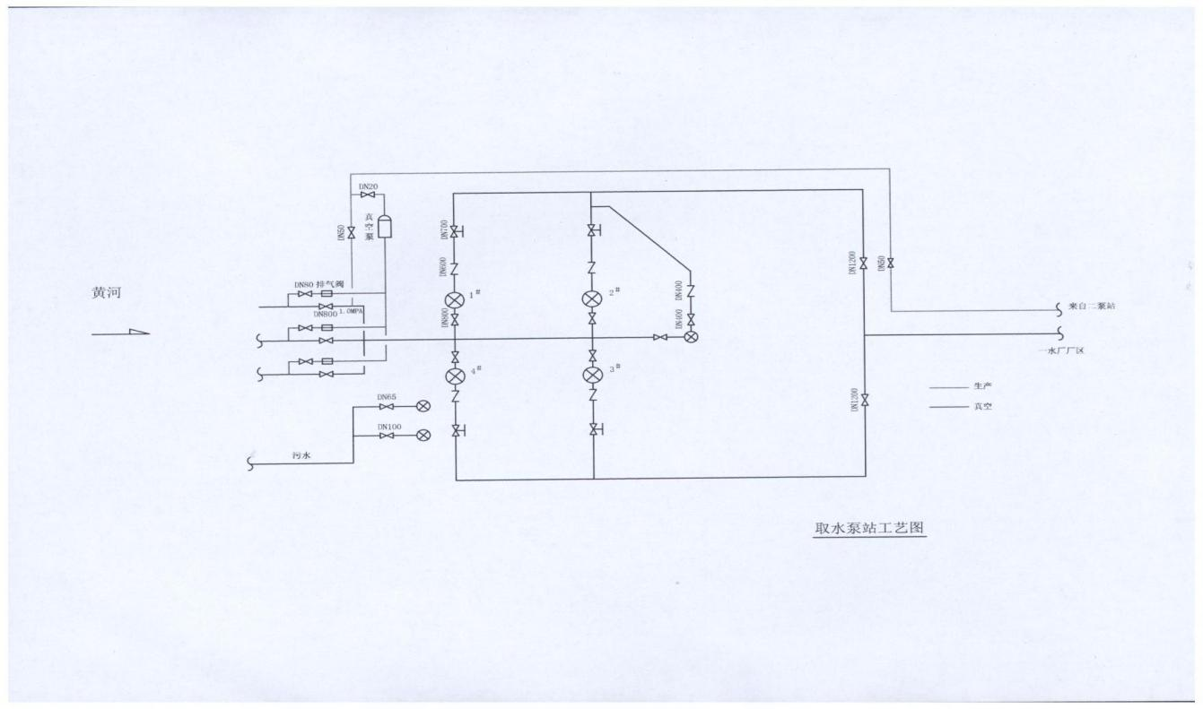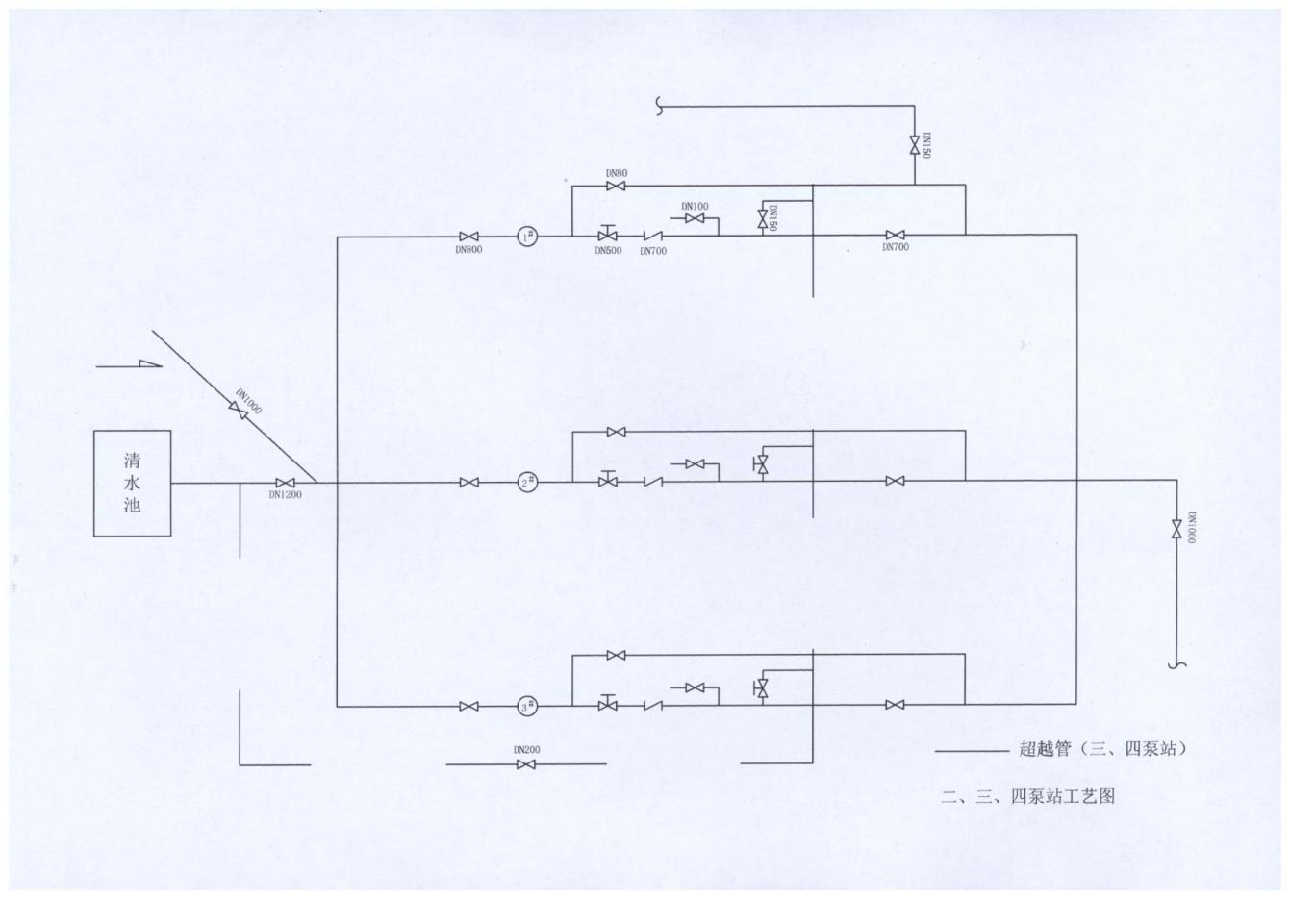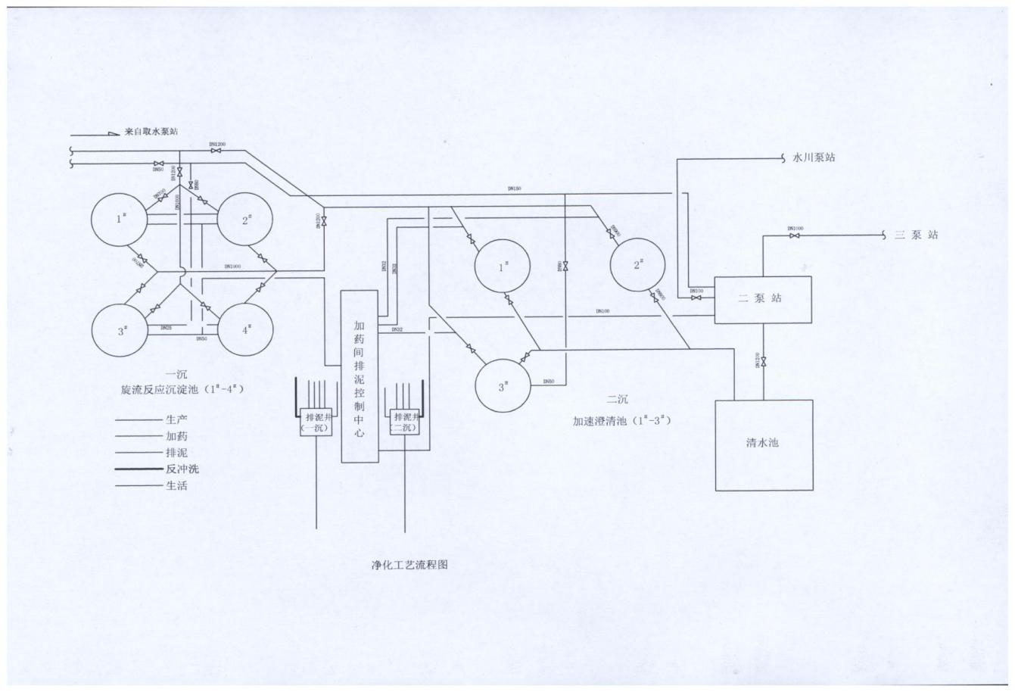

附件11：白银市动力公司武川水厂工艺流程简图
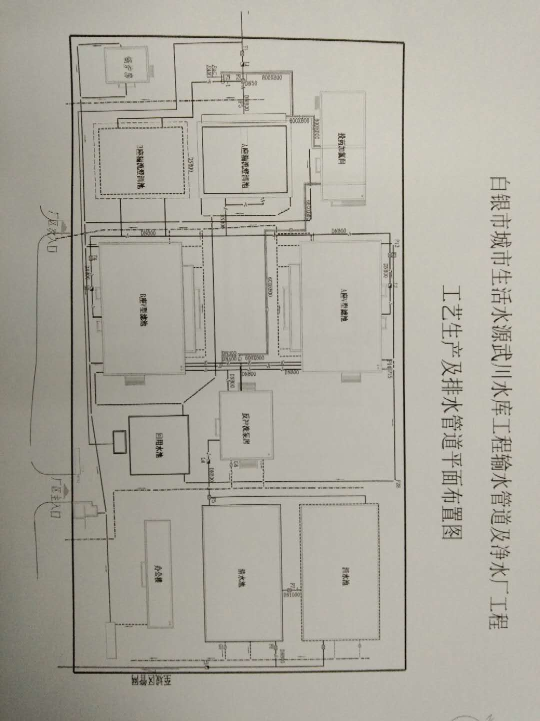

附件12：白银市动力公司污水处理厂工艺流程图
城市污水
进水控制井
粗格栅

提升泵站

细格栅
配水井
选择池
厌氧池

终沉池
接触池
出水
污泥泵站
均质池

污泥脱水间
泥饼外运
加氯间
氧化沟
旋流
沉砂池
污水
污泥
液氯
污水采样点

附件13：白银市动力公司事故（事件）报告登记表
填报单位（盖章）： 填报时间： 年 月 日 时 分
时 间 |  | 事件发生地
事件基本情况 | 事件经过
事件基本情况 | 影响范围
事件基本情况 | 其它情况
原因初步分析
采 取 措 施 | 现场处理
采 取 措 施 | 其它措施
采 取 措 施 | 处置建议和请求
联系电话 |  |  | 联系人
单位负责人（签名）： 填表人（签名）：

附件14：应急关联单位人员通信联系方式
序号 | 单位 | 人员名称 | 联系电话 | 备注
1 | 市水务局办公室 |  | 0943-8311740
2 | 市水务局办公室主任 | 常万广 | 13884229098
3 | 市水务局质监科 | 李维国 | 13893096998
4 | 市水务局质监科 | 王俊峰 | 13830065145
5 | 市公安局 |  | 0943-8221222
6 | 市应急管理局 |  | 0943-8258355
7 | 市生态环境局 |  | 0943-8265831
8 | 白银区应急管理局 |  | 0943-8249595
8 | 火警 |  | 119
9 | 急救 |  | 120
10 | 治安 |  | 110

